בית - דניאל ☼ קריאף
סינגל שני מתוך אלבום בכורה העתיד לצאת בשנה הקרובה
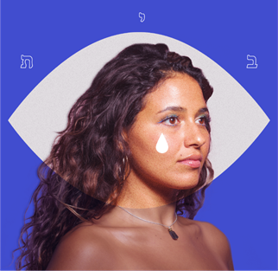
. . .
דניאל, בת 27, זמרת יוצרת ומלחינה.
בגיל 21 יצרה את האלבום Sun&Moon עם ההרכב הישראלי Black Guru באירוח של מוזיקאים מאפריקה.
בשנים האחרונות זמרת ויוצרת בתזמורת ״ארמון בזמן״
ובפרויקט של גיא מוזס המשלב אומנויות במה עם מוזיקה אלקטרונית חיה באנגלית.

לפני 5 שנים כתבה שיר ושלחה אותו לקובי אוז שבמהרה התאהב בשירתה המיוחדת.
כיום דניאל זמרת בלהקת ״טיפקס״ ויתכן ששמעתם את קולה הייחודי בסינגלים המצליחים-
״מי הפרווינציאל״ ו״מה איתי״.
בהופעות היא זוכה לאהבה ענקית מהקהל הסקרן למוזיקה שלה כיוצרת עצמאית.
. . .
השיר החדש עוסק בקונספט מרובה הרבדים של בית.
בית יכול להיות המקום הבטוח, החממה, אהבה ללא תנאים ויש כאלו שימצאו אותו מסוכן וכואב.
בקליפ שביימה דניאל בעצמה, מצולמות שלוש משפחות לא שגרתיות-
זוג נשים עם 11 ילדים (3 מאומצים+3 באומנה), כראוגרף גיי ומשפחתו וזוג שחי בחווה בטבע עם ילדתם.
המשפחות האלו היוו השראה לצורות שונות בהם בית יכול להתקיים, מרחב פיזי ורגשי שבו ניתן להרגיש בטוח, מקובל, אהוב ונסלח. בקליפ ניתן לראות רגעים אותנטיים של בית בקרב הסביבה הטבעית של משפחות אלו.
. . .
השיר ״בית״ מייצג את הרצון לשלום וקבלה לבית הקודם על יתרונותיו וחולשותיו,
כך שתשכון התבונה לבנות בית חדש, בנשמה ועל האדמה, להמשך החיים.
. . .
בסאונד, בהגייה, החיבור בין הישן לחדש, הרגש לשכל, האקוסטי לאלקטרוני, השורש והניצן.
דניאל מוכיחה שאין גבולות, אפשר להיות גם וגם, אפשר לייצר היום משהו שעוד לא שמענו-
מוזיקה קריאפית אפרו-ערסית ממאדים.

יחסי ציבור-מירב בלומנפלד
054-6198668
Musicfactory.merav@gmail.com
דיגיטל: יאיר יונה , Lentils

